Изменение конструкции маркероискателя для фиксации и обнаружения подземных трасс оптических кабелей
Толмачев М.А.
Студент
Санкт-Петербургский государственный университет телекоммуникаций им. проф. М. А. Бонч-Бруевича, Санкт-Петербург, Россия
E–mail:makyta96@yandex.ru
Развитие инфраструктуры ведёт к росту числа кабельных линий и подземных коммуникаций. Обслуживание и ремонт в городской среде осложняется без ведения электронных систем учета, в которых указаны характеристики их залегания, а пересечение и близкое их расположение усложняют поиск и обнаружение конкретных коммуникаций.
Наиболее перспективным методом поиска трасс без металлических составляющих является использование специальных устройств – маркеров. Электронные маркеры имеют простую конструкцию: резонансный LC–контур, заключенный в пластиковый корпус (рис. 1). Технология электронной маркировки состоит в зондировании поверхности специальным прибором. Сигнал от прибора вызывает в маркере колебания определенной частоты, с помощью которых он идентифицируется с поверхности[1].
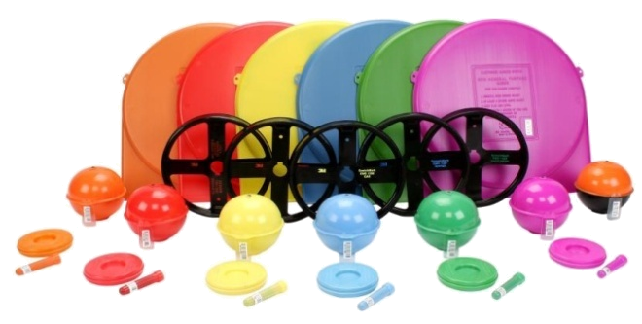
Рис 1.Виды маркеров компании 3M
Основным недостатком поиска маркеров является их малая глубина установки, например, для пассивного шарового маркера Scotchmark™ 1401-XR максимальная глубина обнаружения является 1.6м, а интеллектуального маркера Scotchmark™ 1421-XR/ID всего 1.2м, что связано с наличием микросхемы RFID и необходимостью ее питать. В связи с этим была проведена работа для увеличения глубины обнаружения маркеров, с помощью изменения конструкции катушки маркера позволившего увеличить глубину обнаружения[2]. Однако увеличение глубины обнаружения маркеров уже находящихся в земле позволит увеличить скорость и точность идентификации конкретной коммуникации.
Основным методам увеличения мощности передатчика маркера является изменение схемотехнического решения передающей антенны, а именно увеличение КПД передатчика маркероискателя. Однако основной проблемой увеличение КПД является множество частот передачи, что не позволяет применить один общий элемент для всего спектра частот. В связи с этим был разработан блок подстройки резонанса антенны, представляющий собой набор конденсаторов рассчитанных на резонанс определенных частот передачи и коммутатора, управляемого контроллером. Схема блока подстройки резонанса антенны представлена на рисунке 2.
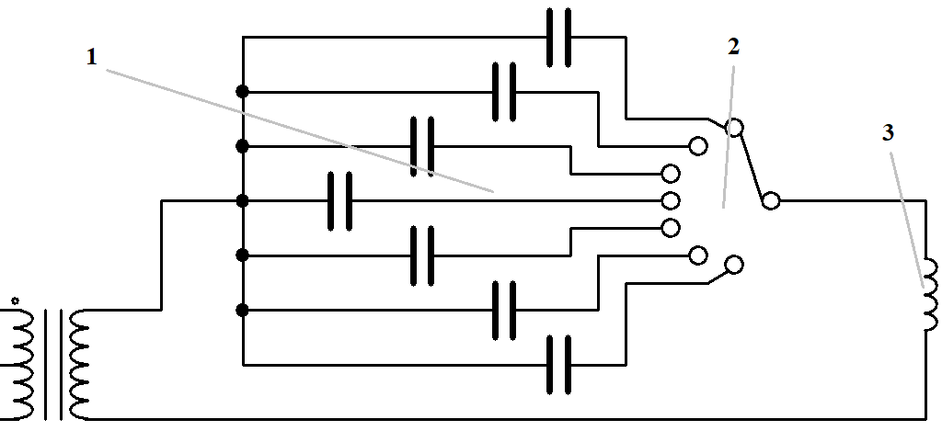
Рис 2. Схема блока подстройки резонанса. 1 – набор конденсаторов, 2 –коммутатор,
3 – антенна передатчика.
Добавление блока подстройки резонанса к передатчику, позволило увеличить принимаемый на маркере сигнал в 9 раз на расстоянии 1.4м, что является отличным результатом. Осциллограммы сигналов представлены на рисунке 3.
а) б)
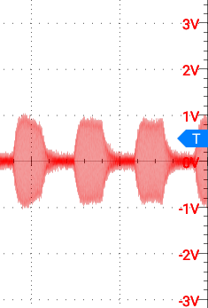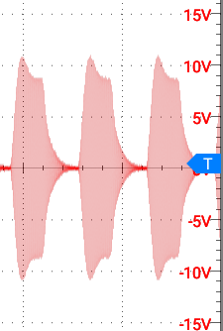
Рис 3. Осциллограммы сигналов на приемной катушке маркера (а) – уровень сигнала до подстройки резонанса, (б) после подстройки резонанса
Добавление в конструкцию блока подстройки резонанса антенны, позволит увеличить точность обнаружения подземных коммуникаций за счет большей мощности сигнала, что в свою очередь увеличивает радиус пятна обнаружения маркера, это приведет к уменьшению времени идентификации оптической линии связи.
Литература
1. Тузов Г.А. Методика № 3М/2230/005 закладки электронных маркеров на трассах кабельных линий связи и приемки построенных трасс по электронным маркерам (2014). URL: https://www.volsmart.ru/upload/iblock/0e2/met_zakl.pdf
2. Толмачев М.А. Повышение чувствительности устройств для фиксации и обнаружения подземных трасс оптических кабелей связи. Студенческая весна 2024. Сборник научных статей том 1.(305) (2024) 121-126

